Министерство образования Республики Беларусь

Учреждение образования

БЕЛОРУССКИЙ ГОСУДАРСТВЕННЫЙ УНИВЕРСИТЕТ ИНФОРМАТИКИ И РАДИОЭЛЕКТРОНИКИ

Кафедра ЭВМ

Отчёт по лабораторной работе №10

на тему: «**Исследование работы цифрового компаратора**»

Студент группы 450501 Минаковский К.А.

Преподаватель Тимошенко В.С.

Минск 2016

1. **Цель работы**

Целью работы является исследование работы цифрового компаратора.

1. **Сведения, необходимые для выполнения работы**

Цифровым компаратором (comparator) называется комбинационное устройство, предназначенное для сравнения кодов двух двоичных чисел и формирования результата сравнения в виде цифровых сигналов.

Компаратора делятся на две группы:

* схемы проверки равнозначности кодов
* схемы сравнения кодов

Схемы проверки равнозначности кодов имеют две переменные A и B, каждая из которых содержит M двоичных разрядов, и один выход U\Y. При сравнении на равенство осуществляется поразрядное сравнение двух чисел, что позволяет затем сформировать на выходе всей схемы активный сигнал Y=1 при равенстве исходных чисел. Функционирование схемы по каждому разряду подчиняется таблице истинности (табл. 1). В этой таблице Ai и Bi являются i-тыми разрядами многоразрядных двоичных чисел A и B, а yi – результатом сравнения разрядов с номером i.

Таблица 1.

|  |  |  |
| --- | --- | --- |
| Ai | Bi | Yi |
| 0 | 0 | 1 |
| 0 | 1 | 0 |
| 1 | 0 | 0 |
| 1 | 1 | 1 |

Многоразрядные двоичные числа будут равны , если выполняется равенство в каждом разряде, то есть yi = 1 для каждого разряда. Чтобы сформировать окончательный результат сравнения многоразрядных чисел достаточно вычислить конъюнкцию:

Y = y1 ∧ y2 ∧ … ∧ ym

где M – число разрядов в сравниваемых числах, Y – результат сравнения.

Только при поразрядном равенстве выходной сигнал Y будет равен логической единице.

Для построения многоразрядных схем сравнения используют элементы «исключающее ИЛИ». Эти элементы реализуют функцию:

*di =*

Если сравнить данное выражение с табл. 1, то можно заметить соотношение: *di =.* Отсюда следует, что

Y = $\overset{´}{d1}∧\overset{´}{d2}∧$ *… $∧\overset{´}{dm}$ = $\overset{´}{d1˅d2˅…˅dm}$.*

На рис. 1 показана схемы сравнения на равенство построенная на элементах «исключающее ИЛИ» в соответствии с выражением 3.

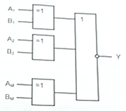

*Рис. 1 Схема сравнения на равенство*

Схемы сравнения выполняют более сложный логический анализ входных кодов и на выходе формируют три выходных сигнала, соответствующие результатам сравнения: A>B, A=B или A<B. Примером служит интегральная микросхема цифрового компаратора К555СП1.

Помимо восьми входов для сравниваемых кодов (два четырёхразрядных слова, обозначаемых A0…A3 и B0…B3) компаратор К555СП1 имеет три управляющих входа для наращивания разрядности I(A>B), I(A<B), I(A=B). Условное графическое изображение компаратора приведено на рис. 2.

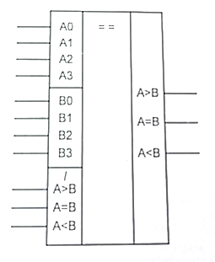

*Рис. 2. Условное графическое изображение компаратора*

Работа четырёхразрядного компаратора описывается таблицей истинности (табл. 2).

Таблица 2.

|  |  |  |  |  |  |  |  |  |  |
| --- | --- | --- | --- | --- | --- | --- | --- | --- | --- |
| Входы сравниваемых кодов | | | | Входы наращивания | | | Выходы | | |
| А3, В3 | А2 В2 | А1, В1 | А0, В0 | I(A>B) | I(A<B) | I(A=B) | A>B | A<B | A=B |
| A3>B3 | × | × | × | × | × | × | 1 | 0 | 0 |
| A3<B3 | × | × | × | × | × | × | 0 | 1 | 0 |
| A3=B3 | A2>B2 | × | × | × | × | × | 1 | 0 | 0 |
| A3=B3 | A2<B2 | × | × | × | × | × | 0 | 1 | 0 |
| A3=B3 | A2=B2 | A1>B1 | × | × | × | × | 1 | 0 | 0 |
| A3=B3 | A2=B2 | A1<B1 | × | × | × | × | 0 | 1 | 0 |
| A3=B3 | A2=B2 | A1=B1 | A0>B0 | × | × | × | 1 | 0 | 0 |
| A3=B3 | A2=B2 | A1=B1 | A0<B0 | × | × | × | 0 | 1 | 0 |
| A3=B3 | A2=B2 | A1=B1 | A0=B0 | 1 | 0 | 0 | 1 | 0 | 0 |
| A3=B3 | A2=B2 | A1=B1 | A0=B0 | 0 | 1 | 0 | 0 | 1 | 0 |
| A3=B3 | A2=B2 | A1=B1 | A0=B0 | × | × | 1 | 0 | 0 | 1 |
| A3=B3 | A2=B2 | A1=B1 | A0=B0 | 1 | 1 | 0 | 0 | 0 | 0 |
| A3=B3 | A2=B2 | A1=B1 | A0=B0 | 0 | 0 | 0 | 1 | 1 | 0 |

**Примечание**: символ × указывает на то, что состояние соответствующих сигналов не влияет на состояние выхода.

В том случае, когда используется одиночная микросхема (разрядность входных кодов не более четырёх), для её правильной работы на вход I(A=B) следует подать логический сигнал «1», а на входы I(A<B) и I(A>B) – сигнал «0».

Если сравниваются коды с разрядностью более четырёх, то выходы компаратора младших разрядов подключаются к одноимённым входам компаратора старших разрядов сравниваемых чисел. Выходами всего многоразрядного компаратора кодов являются выходы компаратора самых старших сравниваемых разрядов.

На рис. 3 показана схема построение 12-разрядного компаратора на основе четырёхразрядных компараторов.

Основным применением компараторов в вычислительной технике является селектирование адреса, т.е. сравнение цифрового кода на шине с заданным базовым адресом. При их совпадении на выходе компаратора появляется сигнал, разрешающий работу адресуемого устройства.

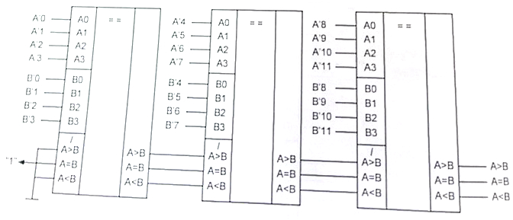

*Рис. 3. Каскадирование цифровых компараторов*

1. **Исследование РАБОТЫ КОМПАРАТОРА**

Таблица 1

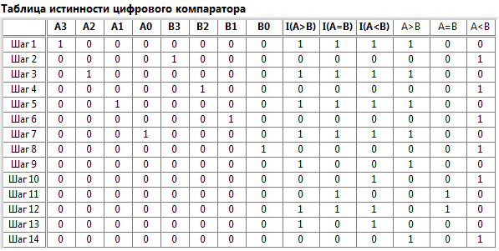

1. **Вывод**

В ходе работы было проведено исследование компаратора. Были построены временные диаграммы состояний, получена таблица истинности компаратора.

Экспериментальные данные согласуются с теоретическими.